# **W Y K A Z Nr 8 /2020**

# **nieruchomości przeznaczonych do sprzedaży w drodze przetargu**

# na podstawie art. 35 ust.1 i 2 ustawy z dnia 21 sierpnia 1997r. o gospodarce nieruchomościami ( tekst jednolity Dz.U. z 2020r., poz. 65 ze zm.) oraz Uchwały Rady Gminy Kołobrzeg Nr XIX/166/2020

# z dn. 01 lipca 2020r., Wójt Gminy Kołobrzeg podaje do publicznej wiadomości:

# **OBROTY:**

Opis: działki położone w Obrotach (miejscowość położona ok. 8 km na południe od Kołobrzegu), niezabudowane, uzbrojenie wod.-kan. w przyległej drodze , dostęp do nieruchomości poprzez drogę gminną, nieutwardzoną; otoczenie oddziaływujące neutralne, działki leżą przy drodze Kołobrzeg-Pustary.

Przeznaczenie: pod budownictwo mieszkaniowe jednorodzinne, zabudowa do 1,5 kondygnacji.

|  |  |  |  |  |
| --- | --- | --- | --- | --- |
| Lp. | Nr działki | Powierzchnia  Nr KW | Cena | Przeznaczenie w planie zagospodarowania /symbol |
| 1. | 68/24 | 0,1603 ha  KO1L/00014379/3 | **118.000,-zł** | Budownictwo mieszkaniowe jednorodzinne |
| 2. | 68/25 | 0,1703 ha  KO1L/00014379/3 | **120.000,-zł** | j.w. |
| 3. | 68/27 | 0,1250 ha  KO1L/00014379/3 | **90.000,-zł** | j.w. |
| 4. | 68/28 | 0,1200 ha  KO1L/00014379/3 | **90.000,-zł** | j.w. |
| 5. | 68/30 | 0,1311 ha  KO1L/00014379/3 | **95.000,-zł** | j.w. |
| 6. | 68/31 | 0,1323 ha  KO1L/00014379/3 | **95.000,-zł** | j.w. |

W/w działki zostaną sprzedane w drodze przetargu ustnego nieograniczonego.

Niniejszy wykaz zostaje wywieszony do publicznej wiadomości na okres 21 dni licząc od dnia 22 lipca 2020r. do dnia 11 sierpnia 2020 r. włącznie.

Po tym terminie odrębnym powiadomieniem zostanie ogłoszony przetarg na w/w nieruchomości.

**W cenie zawarty jest 23% podatek VAT.**

Osoby, którym przysługuje pierwszeństwo w nabyciu nieruchomości na podstawie art. 34 ust. 1 pkt 1 i pkt 2 ustawy wymienionej na wstępie mogą do dnia 02 września 2020 r. złożyć wniosek o nabycie nieruchomości.

Kołobrzeg, dnia 17.07.2020 r.

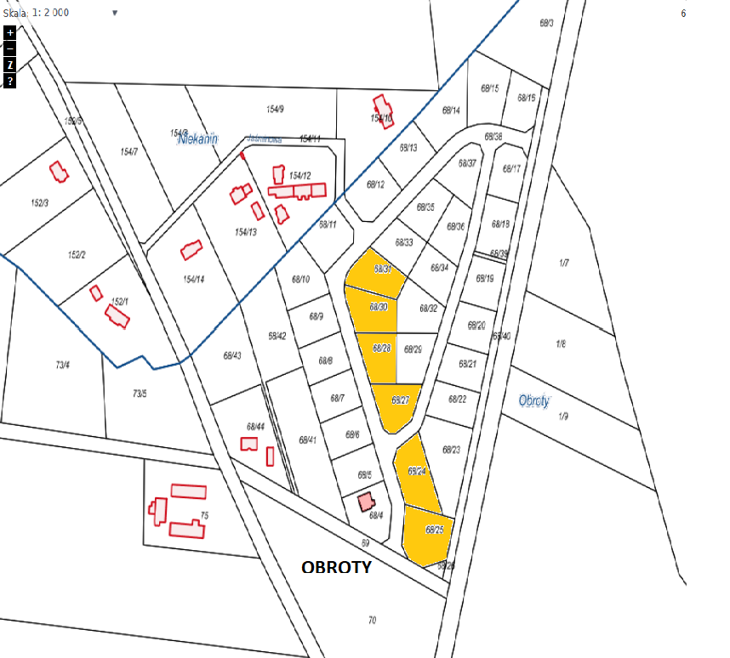

OBROTY